

**综合实训报告**

**ELF文件解析器的设计与实现**

|  |  |
| --- | --- |
| **姓名：** | **余清逸** |
| **学号：** | **2019317220428** |
| **班级：** | **计科1904** |
| **指导老师：** | **任继平 李小霞 王颖** |
|  |  |

**中国 武汉**

**二○二二年七月**

**2022.07**

目录

1实训目的及内容 2

1.1实训目的 2

1.2实训内容 2

1.3实训安排 2

2理论基础 3

2.1 ELF格式简介 3

2.2 ELF的重要索引表 4

2.3 ELF 头 5

2.4节区头 7

2.4 程序头 8

2.5 字符串表 9

2.6 符号表 10

2.7 重定位表 11

2.8 动态链接 12

3 系统设计 13

3.1 体系结构设计 13

3.2 数据设计 14

4 系统实现 15

4.1 系统流程 15

4.2 ELF解析流程 17

5系统测试 19

5.1测试用例设计 19

5.2测试结果及分析 20

6结论与体会 22

6.1结论 22

6.2个人体会 22

7参考文献 22

# 1实训目的及内容

## 1.1实训目的

ELF格式作为Linux操作系统平台的可执行文件格式，与开源的Linux系统一样，具有较多开放的学习和参考资源，是解析可执行程序格式很好的案例。通过解析可执行文件格式，有助于学生理解计算机语言与操作系统之间的二进制接口，其已构成系统性理解计算机体系的必要环节。

## 1.2实训内容

（1）分析ELF格式文档

本实训提供ELF格式文档的参考内容。结合计算机语言的编译，链接知识及操作系统对ELF格式的加载，运行过程，分析ELF格式文档，理解其文档内容，在分析过程中，可以充分利用网络资源，最终达到能正确理解ELF格式。

（2）分析readelf工具的使用手册

本实训提供需实现的readelf工具的命令选项及简单说明，结合ELF格式，正确理解readelf工具的命令选项。

（3）模拟实现readelf工具的源代码

根据对readelf工具的命令选项和ELF格式的理解，实现解析源代码。

（4）对实现过程和效果进行分析总结，撰写实训报告

对解析过程中的技术难点和采用的解决办法进行分析说明，并对每个命令选项达到的效果进行自我评价。撰写实训报告。

（5）参与实训答辩

每个学生结合源代码、演示运行和实训报告，参与答辩组组织的实训答辩。

## 1.3实训安排

经小组讨论，该项目的主要任务包括系统的分析、设计、开发和测试，分工暂定如下，见图1-2-1.

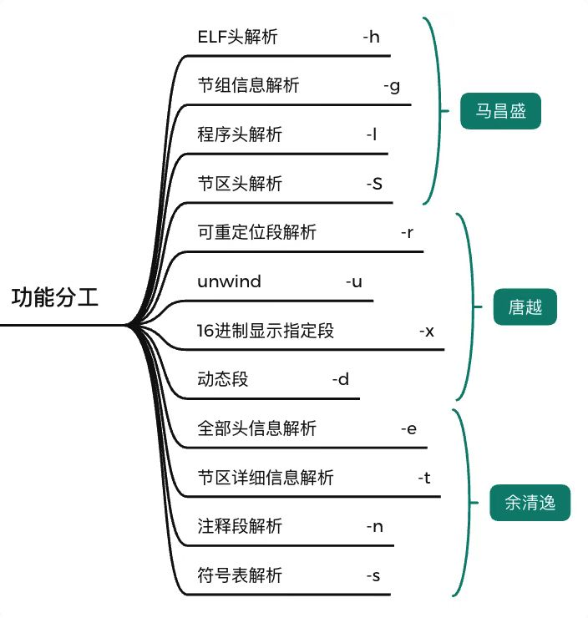

图1-2-1 实训分工

# 2理论基础

## 2.1 ELF格式简介

可执行链接格式（Executable and Linking Format）是一种用于[二进制文件](https://baike.baidu.com/item/%E4%BA%8C%E8%BF%9B%E5%88%B6%E6%96%87%E4%BB%B6/996661" \t "https://baike.baidu.com/item/ELF/_blank)、[可执行文件](https://baike.baidu.com/item/%E5%8F%AF%E6%89%A7%E8%A1%8C%E6%96%87%E4%BB%B6/2885816)、[目标代码](https://baike.baidu.com/item/%E7%9B%AE%E6%A0%87%E4%BB%A3%E7%A0%81/9407934)、共享库和核心转储格式文件的文件格式。是UNIX系统实验室（USL）作为[应用程序二进制接口](https://baike.baidu.com/item/%E5%BA%94%E7%94%A8%E7%A8%8B%E5%BA%8F%E4%BA%8C%E8%BF%9B%E5%88%B6%E6%8E%A5%E5%8F%A3/497638" \t "https://baike.baidu.com/item/ELF/_blank)（Application Binary Interface，[ABI](https://baike.baidu.com/item/ABI" \t "https://baike.baidu.com/item/ELF/_blank)）而开发和发布的，也是[Linux](https://baike.baidu.com/item/Linux/27050" \t "https://baike.baidu.com/item/ELF/_blank)的主要可执行文件格式。1999年，被86open项目选为[x86架构](https://baike.baidu.com/item/x86%E6%9E%B6%E6%9E%84/7470217" \t "https://baike.baidu.com/item/ELF/_blank)上的类[Unix操作系统](https://baike.baidu.com/item/Unix%E6%93%8D%E4%BD%9C%E7%B3%BB%E7%BB%9F/851445)的二进制文件标准格式，用来取代[COFF](https://baike.baidu.com/item/COFF/8999517)。因其可扩展性与灵活性，也可应用在其它处理器、计算机系统架构的操作系统[1]。

ELF文件由4部分组成，分别是ELF头（ELF header）、程序头表（Program header table）、节（Section）和节头表（Section header table）。实际上，一个文件中不一定包含全部内容，而且它们的位置也未必如同所示这样安排，只有ELF头的位置是固定的，其余各部分的位置、大小等信息由ELF头中的各项值来决定。

ELF文件（目标文件）格式主要三种：

可重定向文件(Relocatable file)：文件保存着代码和适当的数据，用来和其他的目标文件一起来创建一个可执行文件或者是一个共享目标文件。（目标文件或者静态库文件，即linux通常后缀为.a和.o的文件）这是由汇编器汇编生成的 .o 文件。后面的链接器(link editor)拿一个或一些 Relocatable object files 作为输入，经链接处理后，生成一个可执行的对象文件 (Executable file) 或者一个可被共享的对象文件(Shared object file)，内核可加载模块 .ko 文件也是 Relocatable object file

可执行文件(Executable file)：文件保存着一个用来执行的程序。（例如bash，gcc等）

共享目标文件：即 .so 文件。如果拿前面的静态库来生成可执行程序，那每个生成的可执行程序中都会有一份库代码的拷贝。如果在磁盘中存储这些可执行程序，那就会占用额外的磁盘空 间；另外如果拿它们放到Linux系统上一起运行，也会浪费掉宝贵的物理内存。如果将静态库换成动态库，那么这些问题都不会出现

## 2.2 ELF的重要索引表

（1）ELF header：在文件的开始，描述整个文件的组织。

（2）Program header table：告诉系统如何创建进程映像。用来构造进程映像的目标文件必须具有程序头部表，可重定位文件不需要这个表。

（3）Section header table：包含了描述文件节区的信息，每个节区在表中都有一项，每一项给出诸如节区名称、节区大小这类信息。用于链接的目标文件必须包含节区头部表，其他目标文件可以有，也可以没有这个表。

（4）sections或者segments：segments是从运行的角度来描述elf文件，sections是从链接的角度来描述elf文件，也就是说，在链接阶段，我们可以忽略program header table来处理此文件，在运行阶段可以忽略section header table来处理此程序（所以很多加固手段删除了section header table）。注意：segments与sections是包含的关系，一个segment包含若干个section。

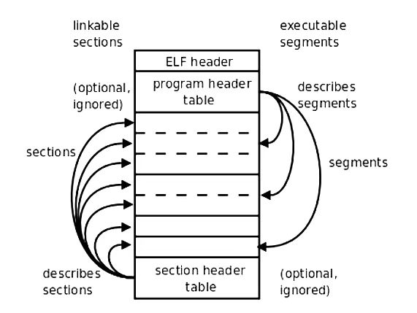

图2-1 ELF 中的重要索引

上面提到的包含关系，我们可以用表格来对比一下结构:

表 2-1 ELF文件的两种试图分析表

|  |  |
| --- | --- |
| 链接视图 | 执行视图 |
| ELF头部 | ELF头部 |
| 程序头部表（可选） | 程序头部表 |
| 节区1 | 段1 |
| ... |
| 节区n | 段2 |
| ... |
| ... |  |
| 节区头部表 | 节区头部表（可选） |

## 2.3 ELF 头

文件的最开始几个字节给出如何解释文件的提示信息。这些信息独立于处理器，也独立于文件中的其余内容。ELF Header部分用以下结构体描述：

ELF头结构体(32位)

typedef struct

{

unsigned char e_ident[EI_NIDENT]; /* Magic number and other info */

Elf32_Half e_type; /* Object file type */

Elf32_Half e_machine; /* Architecture */

Elf32_Word e_version; /* Object file version */

Elf32_Addr e_entry; /* Entry point virtual address */

Elf32_Off e_phoff; /* Program header table file offset */

Elf32_Off e_shoff; /* Section header table file offset */

Elf32_Word e_flags; /* Processor-specific flags */

Elf32_Half e_ehsize; /* ELF header size in bytes */

Elf32_Half e_phentsize; /* Program header table entry size */

Elf32_Half e_phnum; /* Program header table entry count */

Elf32_Half e_shentsize; /* Section header table entry size */

Elf32_Half e_shnum; /* Section header table entry count */

Elf32_Half e_shstrndx; /* Section header string table index */

}

ELF头结构体(64位)

typedef struct

{

unsigned char e_ident[EI_NIDENT]; /* Magic number and other info */

Elf64_Half e_type; /* Object file type */

Elf64_Half e_machine; /* Architecture */

Elf64_Word e_version; /* Object file version */

Elf64_Addr e_entry; /* Entry point virtual address */

Elf64_Off e_phoff; /* Program header table file offset */

Elf64_Off e_shoff; /* Section header table file offset */

Elf64_Word e_flags; /* Processor-specific flags */

Elf64_Half e_ehsize; /* ELF header size in bytes */

Elf64_Half e_phentsize; /* Program header table entry size */

Elf64_Half e_phnum; /* Program header table entry count */

Elf64_Half e_shentsize; /* Section header table entry size */

Elf64_Half e_shnum; /* Section header table entry count */

Elf64_Half e_shstrndx; /* Section header string table index */

} Elf64_Ehdr;

其中涉及到的数据类型用下表展示：

表 2-2 ELF中的数据类型分析表

|  |  |  |  |
| --- | --- | --- | --- |
| 名称 | 大小 | 对齐 | 用途 |
| Elf3-Addr | 4 | 4 | 无符号程序地址 |
| Elf3-Half | 2 | 2 | 无符号中等整数 |
| Elf3-Off | 4 | 4 | 无符号文件偏移 |
| Elf3-SWord | 4 | 4 | 有符号大整数 |
| Elf3-Word | 4 | 4 | 无符号大整数 |
| Unsigned char | 1 | 1 | 无符号小整数 |

代码项含义解释：

e_type:它标识的是该文件的类型

e_machine:表明运行该程序需要的体系结构。

e_version:表示文件的版本。

e_entry:程序的入口地址。

e_phoff:表示Program header table 在文件中的[偏移量](https://baike.baidu.com/item/%E5%81%8F%E7%A7%BB%E9%87%8F/9180391" \t "https://baike.baidu.com/item/ELF/_blank)（以字节计数）。

e_shoff:表示Section header table 在文件中的偏移量（以字节计数）。

e_flags:对IA32而言，此项为0。

e_ehsize：表示ELF header大小（以字节计数）。

e_phentsize：表示Program header table中每一个条目的大小。

e_phnum：表示Program header table中有多少个条目。

e_shentsize：表示Section header table中的每一个条目的大小。

e_shnum：表示Section header table中有多少个条目。

e_shstrndx：包含节名称的字符串是第几个节（从零开始计数）

## 2.4节区头

每个节区头部可以用以下结构体描述：

节区头结构体(32位)

typedef struct

{

Elf32_Word sh_name; /* Section name (string tbl index) */

Elf32_Word sh_type; /* Section type */

Elf32_Word sh_flags; /* Section flags */

Elf32_Addr sh_addr; /* Section virtual addr at execution */

Elf32_Off sh_offset; /* Section file offset */

Elf32_Word sh_size; /* Section size in bytes */

Elf32_Word sh_link; /* Link to another section */

Elf32_Word sh_info; /* Additional section information */

Elf32_Word sh_addralign; /* Section alignment */

Elf32_Word sh_entsize; /* Entry size if section holds table */

} Elf32_Shdr;

节区头结构体(64位)

typedef struct

{

Elf64_Word sh_name; /* Section name (string tbl index) */

Elf64_Word sh_type; /* Section type */

Elf64_Xword sh_flags; /* Section flags */

Elf64_Addr sh_addr; /* Section virtual addr at execution */

Elf64_Off sh_offset; /* Section file offset */

Elf64_Xword sh_size; /* Section size in bytes */

Elf64_Word sh_link; /* Link to another section */

Elf64_Word sh_info; /* Additional section information */

Elf64_Xword sh_addralign; /* Section alignment */

Elf64_Xword sh_entsize; /* Entry size if section holds table */

} Elf64_Shdr;

代码项含义解释：

sh_name：给出节区名称，是节区头部字符串表节区的索引

sh_type：为节区的内容和语义进行分类

sh_flags：是1 位形式的标志

sh_addr：是节区的第一个字节应处的位置

sh_offset：值给出节区的第一个字节与文件头之间的偏移

sh_size：给出节区的长度（字节数）

sh_link：给出节区头部表索引链接

sh_info：给出附加信息

sh_addralign：是地址对齐约束

sh_entsize：包含固定大小的项目。

## 2.4 程序头

可执行文件或者共享目标文件的程序头部是一个结构数组，每个结构描述了一个段或者系统准备程序执行所必需的其它信息。目标文件的“段”包含一个或者多个“节区”，也就是“段内容（Segment Contents）”。程序头部仅对于可执行文件和共享目标文件有意义。

程序头部可以用以下结构体描述：

程序头结构体(32位)

typedef struct

{

Elf32_Word p_type; /* Segment type */

Elf32_Off p_offset; /* Segment file offset */

Elf32_Addr p_vaddr; /* Segment virtual address */

Elf32_Addr p_paddr; /* Segment physical address */

Elf32_Word p_filesz; /* Segment size in file */

Elf32_Word p_memsz; /* Segment size in memory */

Elf32_Word p_flags; /* Segment flags */

Elf32_Word p_align; /* Segment alignment */

} Elf32_Phdr;

程序头结构体(64位)

typedef struct

{

Elf64_Word p_type; /* Segment type */

Elf64_Word p_flags; /* Segment flags */

Elf64_Off p_offset; /* Segment file offset */

Elf64_Addr p_vaddr; /* Segment virtual address */

Elf64_Addr p_paddr; /* Segment physical address */

Elf64_Xword p_filesz; /* Segment size in file */

Elf64_Xword p_memsz; /* Segment size in memory */

Elf64_Xword p_align; /* Segment alignment */

} Elf64_Phdr;

代码项含义解释：

p_type：当前Program header所描述的段的类型。

p_offset：段的第一个字节在文件中的偏移

p_vadd：段的一个字节在内存中的[虚拟地址](https://baike.baidu.com/item/%E8%99%9A%E6%8B%9F%E5%9C%B0%E5%9D%80/1329947)

p_paddr：在[物理内存](https://baike.baidu.com/item/%E7%89%A9%E7%90%86%E5%86%85%E5%AD%98/2502263)定位相关的系统中，此项是为物理地址保留。

p_filesz：段在文件中的长度。

p_memsz：段在内存中的长度。

p_flags：与段相关的标志。

p_align：根据此项值来确定段在文件及内存中如何对齐

## 2.5 字符串表

字符串表节（string table sections）中存储若干以空字符结尾的字符串序列，即通常我们说的字符串。

在目标文件中，使用这些字符串来表示符号名称和节的名称。当需要使用这些字符串时，只需要提供字符串在字符串表中的索引值即可。规定字符串表的第一个字节，即索引值为0对应的字节中存储的是空字符。同样的，因为所有的字符串都是空字符结尾，所以字符串表的最后一个字节中存储的也是空字符。

索引值为0的字符串代表的是没有名字或者名字为空，这个需要依据上下文来决定。一个空的字符串表是允许的，这种情况下，它的节头表表项成员sh_size数值为0，意思是该节大小为0，所以此时提供一个非零的字符串表索引值是非法的。

一个目标文件中一般包含多个字符串表（.dynstr/.shstrtab/.strtab），其中.shstrtab节中存储的是所有节的名字字符串。节头表表项成员sh_name代表的就是该节在.shstrtab中的索引值，该字符串表所在节的节头表索引值由ELF头中的e_shstrndx成员指出。

## 2.6 符号表

目标文件的符号表中包含用来定位、重定位程序中符号定义和引用的信息。符号表 索引是对此数组的索引。索引 0 表示表中的第一表项，同时也作为 定义符号的索引。

符号表的定义如下：

符号表项结构体(32位)

typedef struct

{

Elf32_Word st_name; /* Symbol name (string tbl index) */

Elf32_Addr st_value; /* Symbol value */

Elf32_Word st_size; /* Symbol size */

unsigned char st_info; /* Symbol type and binding */

unsigned char st_other; /* Symbol visibility */

Elf32_Section st_shndx; /* Section index */

} Elf32_Sym;

符号表项结构体(64位)

typedef struct

{

Elf64_Word st_name; /* Symbol name (string tbl index) */

unsigned char st_info; /* Symbol type and binding */

unsigned char st_other; /* Symbol visibility */

Elf64_Section st_shndx; /* Section index */

Elf64_Addr st_value; /* Symbol value */

Elf64_Xword st_size; /* Symbol size */

} Elf64_Sym;

代码项含义解释：

st_name：包含目标文件符号字符串表的索引，其中包含符号名的字符串表示st_value：给出相关联的符号的取

st_size：是符号具有相关的尺寸大小

st_info：给出符号的类型和绑定属性

st_shndx：给出相关的节区头部表索引

## 2.7 重定位表

可重定位文件必须包含如何修改其节区内容的信息，从而允许可执行文件和共享目标文件保存进程的程序映像的正确信息。重定位表项就是这样一些数据。

重定位表项的格式如下：

重定位表项Rel结构体(32位)

typedef struct

{

Elf32_Addr r_offset; /* Address */

Elf32_Word r_info; /* Relocation type and symbol index */

} Elf32_Rel;

重定位表项Rel结构体(64位)

typedef struct

{

Elf64_Addr r_offset; /* Address */

Elf64_Xword r_info; /* Relocation type and symbol index */

} Elf64_Rel;

重定位表项Rela结构体(32位)

typedef struct

{

Elf32_Addr r_offset; /* Address */

Elf32_Word r_info; /* Relocation type and symbol index */

Elf32_Sword r_addend; /* Addend */

} Elf32_Rela;

重定位表项Rela结构体(64位)

typedef struct

{

Elf64_Addr r_offset; /* Address */

Elf64_Xword r_info; /* Relocation type and symbol index */

Elf64_Sxword r_addend; /* Addend */

} Elf64_Rela;

代码项含义解释：

r_offset：给出了重定位动作所适用的位置

r_info：给出要进行重定位的符号表索引，以及将实施的重定位类型

r_addend：员给出一个常量补齐，用来计算将被填充到可重定位字段的数值。

其中，只有 Elf32_Rela 项目可以明确包含补齐信息。类型为 Elf32_Rel 的表项在将被修改的位置保存隐式的补齐信息。

## 2.8 动态链接

实现程序加载和动态链接的主要技术有：

（1）程序头部（Program Header）：描述与程序执行直接相关的目标文件结构信息。用来在文件中定位各个段的映像。同时包含其他一些用来为程序创建进程映像所必需的信息。

（2）程序加载：给定一个目标文件，系统加载该文件到内存中，启动程序执行。

（3）动态链接：系统加载了程序以后，必须通过解析构成进程的目标文件之间的符号引用，以便完整地构造进程映像。

如果一个目标文件参与动态链接，它的程序头部表将包含类型为 PT_DYNAMIC 的元素。此“段”包含.dynamic 节区。该节区采用一个特殊符号_DYNAMIC 来标记，其中包含如下结构的数组：

动态链接表项结构体(32位)

typedef struct

{

Elf32_Sword d_tag; /* Dynamic entry type */

union

{

Elf32_Word d_val; /* Integer value */

Elf32_Addr d_ptr; /* Address value */

} d_un;

} Elf32_Dyn;

动态链接表项结构体(64位)

typedef struct

{

Elf64_Sxword d_tag; /* Dynamic entry type */

union

{

Elf64_Xword d_val; /* Integer value */

Elf64_Addr d_ptr; /* Address value */

} d_un;

} Elf64_Dyn;

代码项含义解释：

d_val：是此 Elf32_Word 对象表示一个整数值，不同的值有不同的解释

d_ptr：是此 Elf32_Addr 对象代表程序的虚拟地址。

# 3 系统设计

## 3.1 体系结构设计

系统主要分为5个部分：输入处理、参数解析、地址检索、文件解析、输出处理，系统结构如图3-1所示：

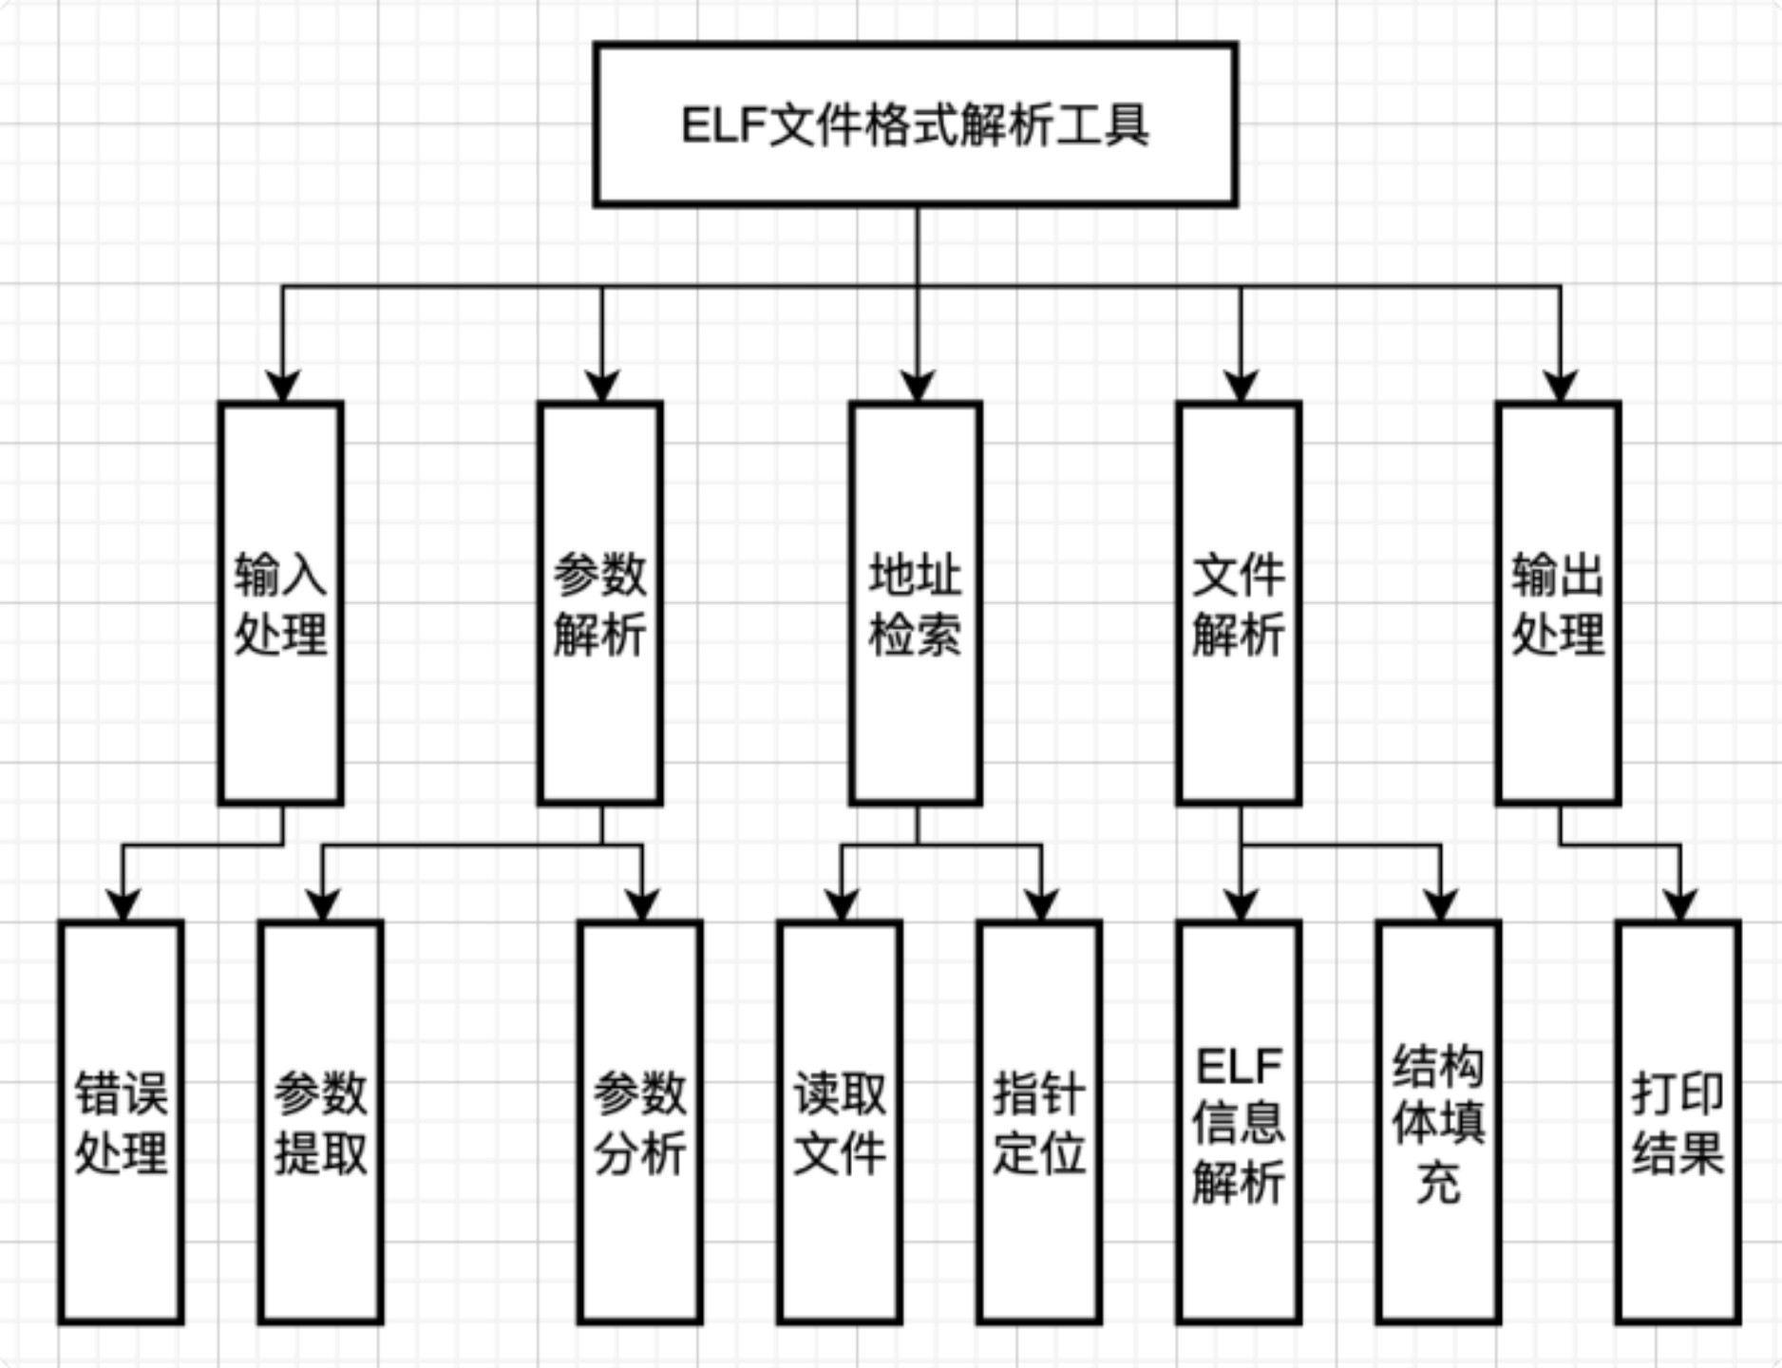

图3-1 ELF格式解析工具体系结构图

（1）输入处理：读取用户的输入参数并判断是否合法，对于不合法参数，提示用户重新输入。

（2）参数解析：提取用户输入的参数并生成对应的指令，根据指令调用不同的解析逻辑。

（3）地址检索：读取待分析的elf文件，并根据指令偏移定位到需要解析的地址空间。

（4）文件解析：创建待解析部分结构体，读取数据并填充。解析ELF文件头，ELF节区头、程序头、主要程序段、主要节区的地址信息，赋值相应的结构体指针。

（5）输出处理：根据文件解析模块所解析出的结构体信息，根据参数解析模块解析出来的掩码信息，对相应的节区头、程序头、段、节区进行解析，进行宏定义的映射，输出结果。

## 3.2 数据设计

ELF文件相关数据结构皆封装成了对应结构体，包括ELF头部（ELF header）、程序表头（Program header table）、节（Section）、段（Segment）和节头表（Section header table），定义elf64_t数据结构对64位的ELF文件结构进行封装，同时，为区分elf文件各部分信息，包括缓存区、text代码段、data数据段、rodata段等，将内存区进行封装，并通过指针移动来查找不同的段区。

elf文件结构封装

typedef struct _elf64{

mem_t bytes;

struct stat *stat;

Elf64_Ehdr * ehdr;

Elf64_Shdr * shdr_vec;

Elf64_Shdr * shstrtab_shdr;

Elf64_Shdr * strtab_shdr;

Elf64_Shdr * dynstr_shdr;

Elf64_Shdr * sym_shdr;

Elf64_Shdr * dyn_sym_shdr;

Elf64_Shdr * text_shdr;

Elf64_Shdr * dynamic_shdr;

Elf64_Shdr ** rel_shdr_vec;

int rel_shdr_vec_len;

mem_t text;

mem_t data;

mem_t rodata;

Elf64_Sym * sym_vec;

Elf64_Sym * dyn_sym_vec;

mem_t shstrtab;

mem_t strtab;

mem_t dynstr;

Elf64_Phdr * phdr;

} elf64_t;

对内存区封装

typedef struct _memory{

char * ptr;

int len;

} mem_t;

# 4 系统实现

## 4.1 系统流程

#### 4.1.1 整体流程

系统整体流程如下，用户输入解析参数和待解析文件，输入处理模块对参数进行校验，检验到不合法参数则提示用户重新输入。参数检验完毕后，由参数解析模块对用户输入参数进行解析，并根据不同的参数去调用不同的解析逻辑。地址检索模块将用户输入的待解析elf文件读取到内存，指针偏移到对应的位置后，由文件解析模块来创建结构体并读取信息进行填充，填充完毕后进行打印输出。

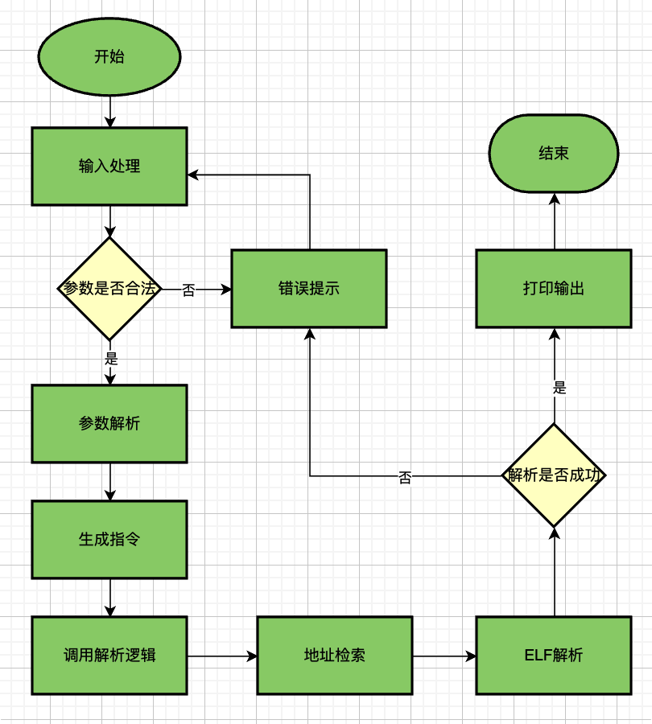

图4-1-1系统流程图

#### 4.1.2 参数解析流程

参数解析流程可以循环的对多个参数进行解析，并根据不同的参数生成不同的指令，参数解析流程图如图：

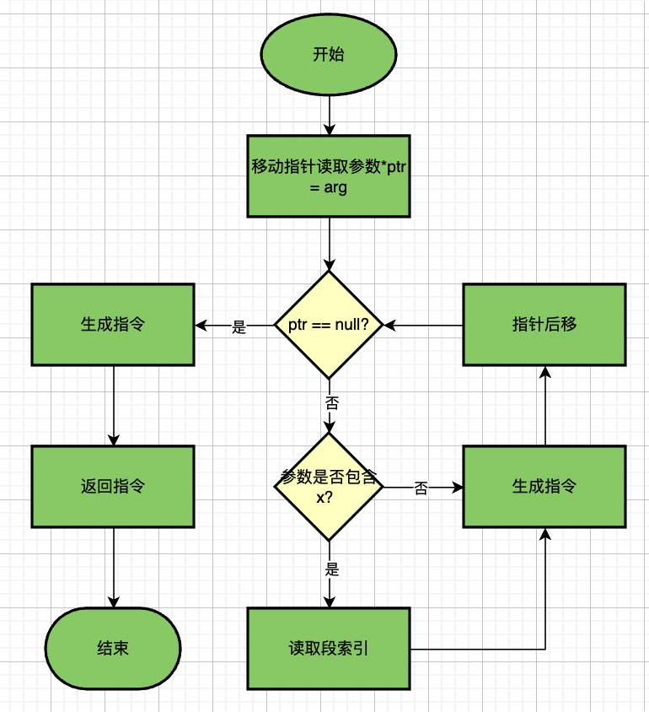

图4-1-2参数解析流程图

## 4.2 ELF解析流程

**4.2.1 解析全部头信息**

根据指令信息，调用各个子模块进行具体的解析与输出，如图4-2-1所示。

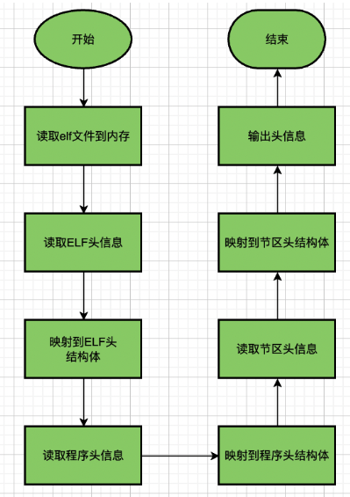

图4-2-1ELF头文件解析流程图

#### 4.2.2 注释段解析

注释段在打印的时候，也需要遍历节区头，确定注释段位置。指针定位后，需要解析注释类型，根据不同的注释类型解析成员值，进行映射，打印真实的注释信息，如图4-2-2所示。

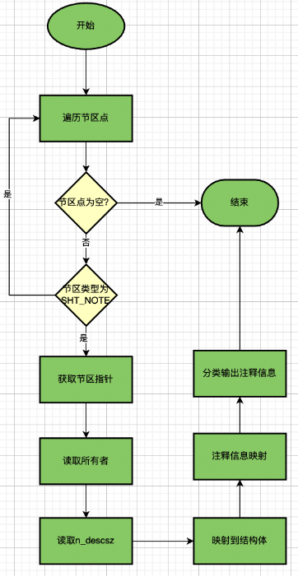

图4-2-2注释段解析流程图

#### 4.2.3符号表解析

符号表在打印的时候，需要遍历符号表表项。从st_info中提取类型信息进行映射，提取bind信息进行映射，映射的宏定义在标准头文件<elf.h>中。还要区分该符号表是否动态符号表，若是动态符号表则需要到dynstr表中去查找名字，否则到strtab表中去查找名字，如图4-2-3所示。

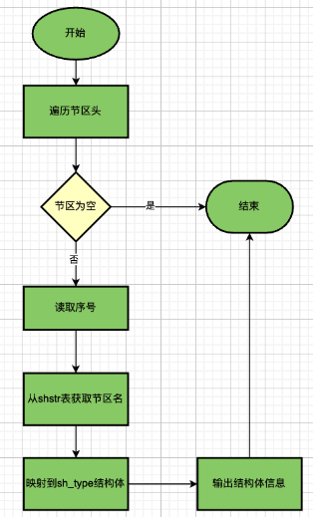

图4-2-3符号表解析流程图

#### 4.2.4 节区详细信息解析

节区详细信息的打印，在节区头的基础上，需要对段名、flags等成员信息作具体解析，输出详细信息，如图4-2-4所示。

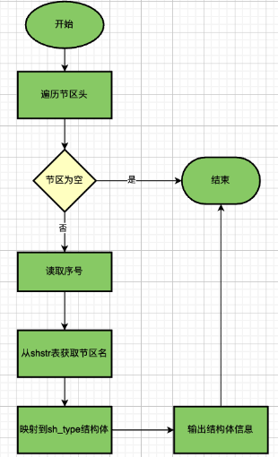

图4-2-4节区详细信息解析流程图

# 5系统测试

## 5.1测试用例设计

1. -e参数

表5-1-1 -e参数测试用例

|  |  |
| --- | --- |
| 测试用例编号 | ELF_TEST_001 |
| 测试项目 | ELF文件解析器 |
| 测试标题 | -e参数测试 |
| 重要级别 | 中 |
| 预置条件 | 无 |
| 输入 | 命令：./elfParser -s ./sudoer.so |
| 操作步骤 | 在shell中执行输入命令，包含当前目录、对应参数和目标文件，回车 |
| 预期输出 | 显示所有的头信息 |

1. -n参数

表5-1-2 -n参数测试用例

|  |  |
| --- | --- |
| 测试用例编号 | ELF_TEST_002 |
| 测试项目 | ELF文件解析器 |
| 测试标题 | -n参数测试 |
| 重要级别 | 中 |
| 预置条件 | 无 |
| 输入 | 命令：./elfParser -s ./sudoer.so |
| 操作步骤 | 在shell中执行输入命令，包含当前目录、对应参数和目标文件，回车 |
| 预期输出 | 显示note段的信息 |

1. -s参数

表5-1-3 -s参数测试用例

|  |  |
| --- | --- |
| 测试用例编号 | ELF_TEST_003 |
| 测试项目 | ELF文件解析器 |
| 测试标题 | -s参数测试 |
| 重要级别 | 中 |
| 预置条件 | 无 |
| 输入 | 命令：./elfParser -s ./sudoer.so |
| 操作步骤 | 在shell中执行输入命令，包含当前目录、对应参数和目标文件，回车 |
| 预期输出 | 若有信息，则显示符号表段中的项 |

1. -t参数

表5-1-4 -t参数测试用例

|  |  |
| --- | --- |
| 测试用例编号 | ELF_TEST_012 |
| 测试项目 | ELF文件解析器 |
| 测试标题 | -t参数测试 |
| 重要级别 | 中 |
| 预置条件 | 无 |
| 输入 | 命令：./elfParser -t ./sudoer.so |
| 操作步骤 | 1在shell中执行输入命令，包含当前目录、对应参数和目标文件，回车 |
| 预期输出 | 1显示节点详细信息 |

## 5.2测试结果及分析

1. -h参数

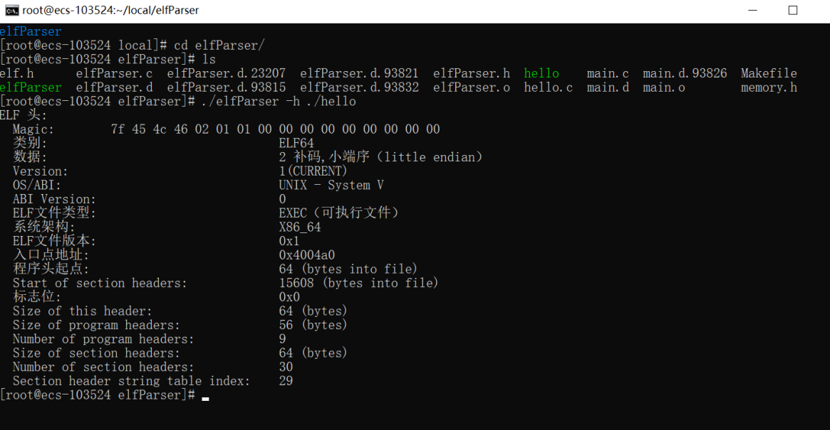

图5-2-1 -h参数测试结果

结果分析：输出结果正确，与readelf相同。

1. -g参数

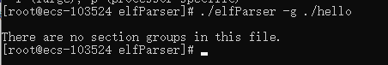

图5-2-2 -g参数测试结果

结果分析：输出结果正确，与readelf相同。

1. -l参数

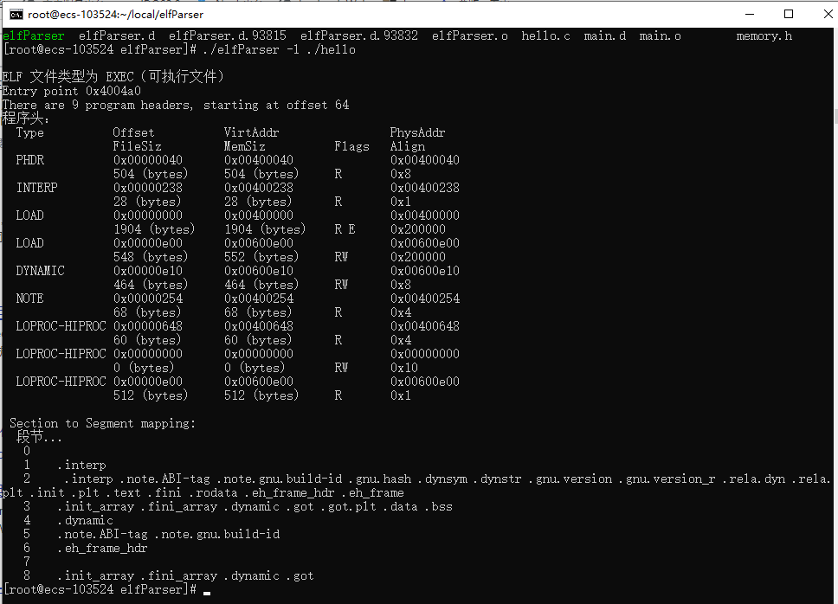

图5-2-3 -l参数测试结果

结果分析：输出结果正确，与readelf相同。

1. -S参数

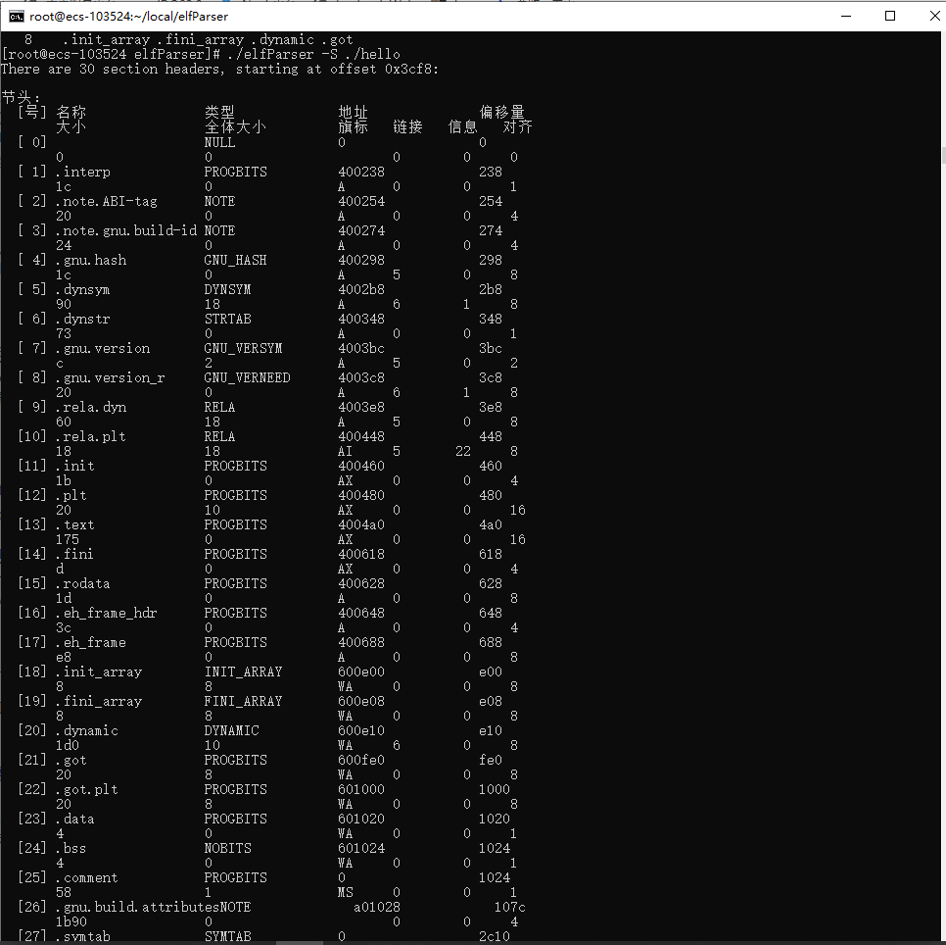

图5-2-4 -S参数测试结果

结果分析：输出结果正确，与readelf相同。

# 6结论与体会

## 6.1结论

我们小组实现的解析器模拟readelf工具，实现了其中的12个主要参数，分别是：

-h：显示elf文件开始的文件头信息。

-l：显示程序头（段头）信息(如果有数据的话)。

-S：显示节头信息(如果有数据的话)。

-g：显示节组信息(如果有数据的话)。

-t：显示节的详细信息(-S的)。

-s：显示符号表段中的项（如果有数据的话）。

-e：显示全部头信息，等价于: -h -l -S 。

-n：显示note段（内核注释）的信息。

-r：显示可重定位段的信息。

-u：显示unwind段信息。

-d：显示动态段的信息。

-x：以16进制方式显示指定段内内容。

其中，9个参数的显示做到了与readelf一致，3个参数有微小差别。

## 6.2个人体会

通过本次暑期综合实训，我更加充分的理解了ELF文件的相关知识，并能够加以扩展，从而应用于实践当中，这几天的课程设计令我受益匪浅，我对ELF文件和Linux系统提升了认识，只有理论联系实际，才能真正发挥我们所具备的能力。同时，我也通过本次实训提高了团队沟通和协作能力，由于我们是线上完成的实训，组员之间的交流不如线下那么便捷，就更需要小组成员齐心协力，共同进步。在这一周的时间里，我的综合能力得到了很大的提升。

# 7参考文献

1. 于渊．Orange‘s：一个操作系统的实现．北京：电子工业出版社，2009.6